Chemikė
Stephenie Meyer
Viena iš perkamiausių mūsų laikų rašytojų, garsioji „Saulėlydžio" autorė Stephenie Meyer dovanoja mums jaudinamą ir nepamirštamą istoriją apie heroję, kurios pavojingiausias ginklas – išskirtinis talentas.
Ji žino per daug. Jie lipa jai ant kulnų...
Ji dirbo JAV vyriausybei. Įslaptinta jos agentūra neturėjo nė pavadinimo, tokia pat mįslė buvo ji pati. Tačiau vieną dieną ji atsidūrė darbdavių taikiklyje. Jų verdiktas – ji turi mirti... ir kuo greičiau.
Ji priversta slapstytis, keisti gyvenamąją vietą ir tapatybę. Sutikdama atlikti paskutinę užduotį, ji tikisi išsigelbėti, bet netrukus supranta pakliuvusi į dar pavojingesnius spąstus. Pasiryžusi stoti akistaton su persekiotojais, ji ruošiasi sunkiausiai kovai, bet galimybę išlikti gyvai netikėtai sumažina... širdį suvirpinę jausmai.
Lota Diana Gancevskaitė
Apysakoje vaizduojama netrukus keturiolikos sulauksianti Lota, kuri, praėjus pusmečiui po mamos mirties, tėvui vėl ėmus dirbti tolimųjų reisų vairuotojų ir porai savaičių išvažiavus gabenti krovinio, lieka viena. Mergaitė išgyvena gedulą, apie kurį nemoka kalbėtis ir tik labiau ir labiau užsidaro nuo išorinio pasaulio – nustoja vaikščioti į mokyklą, vengia žmonių.
Šioje knygoje į pasaulį žvelgiama pagrindinės veikėjos žvilgsniu, o savijautos, pasaulėvokos, aplinkos pajautimo aštrumas perteikiamas paradoksalia prieštara tarp to, kas kalbama ir to, kas jaučiama, galvojama.

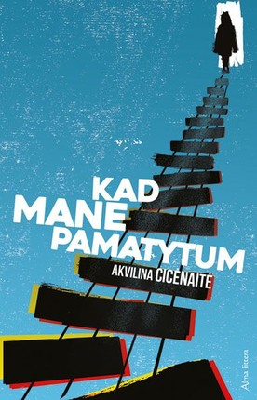 Kad mane pamatytum
Akvilina Cicėnaitė
Keturiolikmetė Gilė apie pabaigas žino viską. Ir apie pasaulio pabaigą, kuri turėtų įvykti jau netrukus, 1999-ųjų gruodžio 31-osios vidurnaktį. Ir apie šeimos pabaigą, kai tėtis palikęs namus išeina pas savo studentę. Ir apie draugystės pabaigą, kai su geriausia drauge tenka varžytis dėl trokštamo vaidmens spektaklyje. Bet Gilė negali nutuokti, kuo pasibaigs mamos ryšys su vyru, pramintu Kurmiu, ir kas laukia prasidėjus 2000-iesiems...
„Kad mane pamatytum" – septintoji Australijoje gyvenančios prozininkės Akvilinos Cicėnaitės knyga. Tai istorija apie dideles ir mažas pabaigas, apie saulės užtemimus ir laipiojimus pro langą, apie teatrą, šeimos dramą ir truputį – apie meilę.

Žvaigždžių mergaitė
Kiran Millwood-Hargrave
Saloje, kurios visi uostai uždaryti, pradingsta gubernatoriaus dukra. Jos geriausia draugė Izabelė prisijungia prie paieškos grupės. Gerai, kad Izabelė moka skaityti žvaigždžių kelius ir senus žemėlapius – Užmirštosiose srityse šie gebėjimai gali išgelbėti gyvybę. Ilgainiui Izabelė supranta, jog jos kelionės tikslas yra išgelbėti ne tik dingusią draugę, bet ir visą salą.
Rašydama autorė rėmėsi senaisiais Kanarų salų mitais, juos išradingai įpindama į pasakojimą. Iš kitų knygų paaugliams ši išsiskiria turtinga, vaizdinga, gyva kalba, sodriu pasakojimo stiliumi, originaliais naujadarais

Made by Indira. Mada – bet kokia kaina?
Caja Cazemier, Martine Letterie
Kaip smagu įsigyti naujus marškinėlius ar džinsus! Ypač jei jie kainuoja tik kelis eurus! Penkiolikmetei Terai iš Nyderlandų patinka apsipirkinėti. Ir jei randa itin pigių drabužių, labai džiaugiasi.
Indira, kuriai taip pat penkiolika metų, gyvena Indijos provincijoje visiškame skurde ir nežino, kaip padėti šeimai grąžinti skolą. Jai į rankas pakliūva verpyklos lankstinukas, kviečiantis dirbti jaunas merginas ir žadantis aukso kalnus. Indira susivilioja pasiūlymu, tačiau gražūs fabriko pažadai pasirodo esantys melas.
Keliaudama po Indiją Tera atranda, kad jos perkami drabužiai slepia ištisą istoriją. Ir nelabai gražią. Kiekgi iš tikrųjų kainuoja mada?
Knyga MADE BY INDIRA, pasakojanti dviejų skirtingose pasaulio šalyse gyvenančių penkiolikmečių mergaičių istoriją, atskleidžia mados imperijos peripetijas ir kviečia susimąstyti apie atsakingą vartojimą.

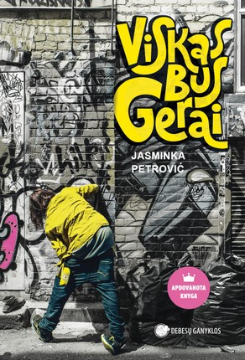 Viskas bus gerai
Jasminka Petrović

„Viskas bus gerai" – tai tarpusavyje susijusių paauglių ir suaugusiųjų monologai, pasakojimai apie savo gyvenimą, sielos skaudulius, baimes, asmenines dramas ir optimistiškus lūkesčius, šviesos, laisvės ir meilės siekimą.

Melas
Care Santos
Prestižinėmis literatūros premijomis apdovanota ispanų autorės Care Santos knyga „Melas" paaugliui suprantama kalba nagrinėja aktualias šeimos, draugystės, meilės, socialinės aplinkos ir atskirties, paauglių nusikalstamumo temas.
Šešiolikmetė Ksenija auga su griežtokais, bet mylinčiais tėvais, jai sekasi mokslai. Mergina mėgsta skaityti, turi ateities planų. Nepaisant to, kartais Ksenijai atrodo, kad jos gyvenimas nuobodus. Tik vieną dieną jį supurto penktosios kategorijos uraganas! O kas yra uraganas paauglei? Atspėjote – Ksenija įsimyli. Jis – virtualaus susirašinėjimo draugas, internete prisistatęs Marselu. Nepaisant to, kad taip pat prisiekinėja meilę, vaikinas nepaaiškinamai paslaptingas ir vis atidėlioja susitikimą. Nenuostabu, kad Ksenija pati pasiryžusi surasti ir pamatyti savo virtualų sielos draugą. Jos laukia staigmena: pasirodo, viskas – melas. Tikrasis Marselas yra visai kitas žmogus.

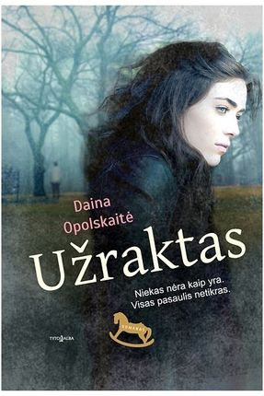 Užraktas
Daina Opolskaitė
Aštuoniolikmetės Minos gimtasis miestelis – mažas ir pilkas, tačiau tai nereiškia, kad toks yra ir jos gyvenimas. Mergina kasdien gyvena jausdama, kad ją supa daugybė paslapčių. Nuo ko prieš daugelį metų mirė jos gražuolė mama? Kodėl tikra senelė taip jos nekenčia? Kodėl tėvas taip mažai kalba apie praeitį? Ypatingi santykiai su tėvu, netikrumo jausmas sutikus pirmąją meilę, likimo jai ruošiami posūkiai augina abejones ir kuria trapų Minos pasaulį, kuris, regis, pasmerktas bet kurią akimirką sudužti. Ir kartais merginai tenka priimti gerokai per sunkius sprendimus...
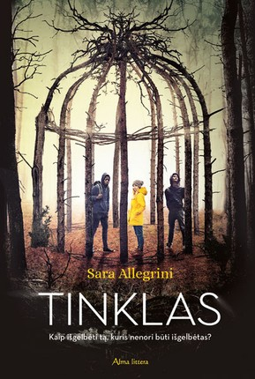 Tinklas: kaip išgelbėti tą, kuris nenori būti išgelbėtas?
Sara Allegrini
Naktį miške girdėti tik šnaresiai, kone žmogiški klyksmai, Danielio, Madalenos ir Elijo širdžių dūžiai. Jų galvose įkyriai sukasi tas pats klausimas: kaip jie čia atsidūrė vienui vieni? Čia nėra maisto, nėra vandens, nėra mobiliųjų telefonų pagalbai išsikviesti. Sunku patikėti, kad jų šeimos būtų nutarusios juos čia palikti.
Iš už medžių juos stebi dvi akys, pabudę jie kasryt randa popieriaus lapą su nurodymais, ką daryti, – nors niekad nesilaikė taisyklių ir buvo pratę nepaisyti bet kokių ribų. O kas, jei susitaikyti su padėtimi ir paklusti yra vienintelis būdas ištrūkti iš košmaro, kuriame jie atsidūrė?

Trys žingsniai iki tavęs
Rachel Lippincott, Mikki Daughtry, Tobias Iaconis
Ar gali mylėti žmogų, kurio niekada nepaliesi?
Stela ir Vilas susipažįsta ligoninėje. Su abipuse simpatija ateina ir pats didžiausias išbandymas: jie negali priartėti vienas prie kito arčiau nei per tris žingsnius.
Stela ligoninėse lankosi nuo ketverių metų. Dėl retos ligos jai pavojingas bet koks iš nesterilios aplinkos pasigautas mikrobas. Laukdama tinkamo plaučių donoro, Stela puikiai išmoko pagrindines saugaus elgesio taisykles, iš kurių viena svarbiausių – nepriartėti prie kito ligonio arčiau nei per tris žingsnius.
Vilui taisyklės nebesvarbios. Praradęs viltį pasveikti, vaikinas nekantriai laukia savo 18-ojo gimtadienio, kuomet teisiškai galės atsisakyti tėvų rūpesčio ir leisis į kelionę – pažinti pasaulio ir pasimėgauti gyvenimu, kad ir kiek jo bus likę........Tačiau ar įmanoma išties mylėti žmogų, kurio negali paliesti?

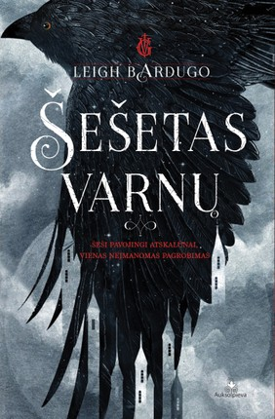 Šešetas varnų
Leigh Bardugo
Nepaprastų gabumų Kazas Brekeris gyvena kriminaliniame pasaulyje, jam pasiūloma įvykdyti mirtinai pavojingą apiplėšimą – įsilaužti į Ledo rūmus, neįveikiamą karinę tvirtovę, į kurią dar niekam niekada nebuvo pavykę prasmukti. Privalu ištraukti ten laikomą įkaitą, kurio žinios amžiams pakeistų grišų valdomą magiją. Jei viskas pasisektų – Kazas taptų nesvietiškai turtingas, bet vienam tai atlikti būtų pernelyg sunku...

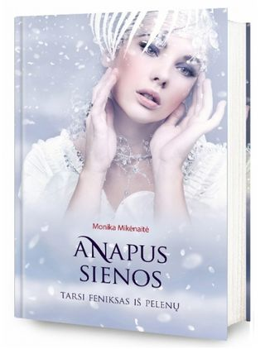 Anapus sienos. Tarsi Feniksas iš pelenų
Monika Mikėnaitė
JIS sugriovė mano gyvenimą.
Aš sunaikinsiu JO pasaulį.
Majos gyvenimas kupinas išbandymų. Prastuomenę nuo ponų skiria neįveikiamo dydžio siena. Paslaptingame, tamsiame mieste slapstosi sukilėliai, trokštantys nuversti sieną ir sunaikinti valdžią. Maja – elitinė karė, ištrūkus anapus miesto, jos laukia kur kas didesni iššūkiai. Ko siekia keršto ištroškusi širdis?
Pasakojime netrūksta veiksmo, nuotykių, intrigų, meilės ir paslapčių. Iki pat paskutinės minutės viskas atrodo kitaip, nei yra iš tiesų. Tik Dorijanas žino tiesą.

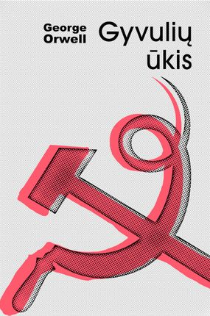 GYVULIŲ ŪKIS
George Orwell
„Gyvulių ūkis" — neabejotinai svarbiausias grožinės politinės satyros kūrinys, parašytas XX a. Britanijoje. Šioje G. Orvelo knygoje pasitelkus gyvulinės pasakėčios tradiciją, jungiamas satyrinis ir politinis įtūžis su gyvybingu mitinio kūrinio amžinumu. Tai viena iš didžiųjų politinių alegorijų, o jos pasakojama istorija yra apie tai, kaip socialinė revoliucija (vieno Anglijos ūkininko gyvuliai susimokę sukyla prieš šeimininką, išveja jį ir pradeda ūkyje kurti savarankišką gyvenimą) virto diktatūra ir išdavyste.
„Pasakojimas apie revoliuciją, pasukusią šunkeliais — ir apie tai, kaip puikiai buvo pateisinamas kiekvienas būsimas jos pradinės doktrinos iškraipymo žingsnis", — rašė Orvelas pratarmėje pirmajam „Gyvulių ūkio" leidimui 1945 metais. Šį romaną Orvelas sukūrė 1943-iųjų pabaigoje, bet knyga galėjo likti neišspausdinta. Dėl to, kad joje buvo įnirtingai puolamas Stalinas, leidėjai vienas po kito atsisakydavo knygos. Orvelo paprasta, tragikomiška pasakėčia apie tai, kas nutinka gyvuliams išvijus poną Džonsą ir mėginant tvarkytis ūkyje patiems — neblėstanti pasaulinio garso klasika.

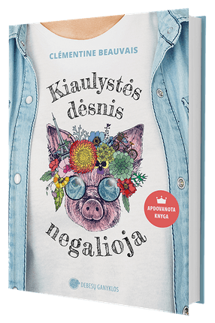 KIAULYSTĖS DĖSNIS KIAULĖMS NEGALIOJA: nominuota tarptautinės vaikų ir jaunimo literatūros asociacijos (IBBY) už reikšmingiausią ir meniškiausią metų vertimą paaugliams
Tai pasakojimas apie tris paaugles – Mirėją, Astridą ir Hakimą, – kurios paskelbiamos negražiausiomis mokyklos kiaulaitėmis. Bendra nelaimė merginas suvienija ir jos išsiruošia į kelionę dviračiais Paryžiun. Keliaudamos paauglės supranta, kad išvaizda dar ne viskas, kad yra daug svarbesnių ir įdomesnių dalykų. Jos mokosi priimti viena kitą ir pačios save su humoru, išmoksta tolerancijos, įgyja pasitikėjimo savimi, mokosi bendrauti su aplinkiniais, nebijoti būti lyderėmis, mąstyti pozityviai ir atsikratyti įvairių baimių bei kompleksų.

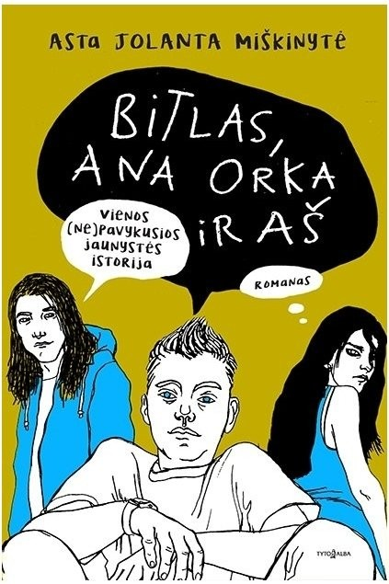 Bitlas, Ana Orka ir aš
Asta Miškinytė
„Bitlas, Ana Orka ir aš“ – apie paauglystę, kuri visiems romano veikėjams yra didžiausias gyvenimo išbandymas: ir šešiolikmečiams, ir jų tėvams. Šeimos čia „probleminės", kiekviena savaip, ir karai jose vyksta be jokių taisyklių.
Savo istoriją pasakoja didysis manipuliuotojas, melagis ir prisitaikėlis, kurio vardo tikrai neatsiminsite, bet jo nelaimingo gyvenimo ir prarastos meilės istorija jus sukrės.
Tai taip skausminga, atpažįstama ir... juokinga.

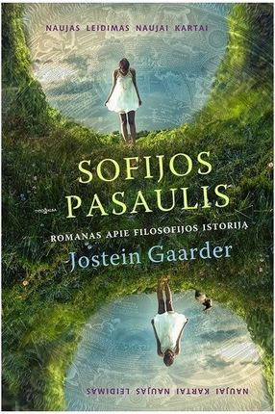 Sofijos pasaulis (2018)
Jostein Gaarder
„Sofijos pasaulis" – knyga mąstančiam jaunimui. Ir kiekvienam, kas bent kartą yra savęs paklausęs – kas aš esu? Kodėl aš esu pasaulyje?
Jei tai romanas, tai jis – apie Sofiją Amundsen, gyvenančią įprastą gyvenimą, kol jo nesutrikdo paslaptingas laiškas su iš pirmo žvilgsnio paprastais, tačiau be galo klastingais klausimais apie savo, o kartu ir kiekvieno žmogaus būties esmę. Iš tiesų, kas gali būti sunkiau, nei atsakyti į klausimą – kas tu esi? Taip prasideda kvapą gniaužianti Sofijos kelionė per filosofijos istoriją kartu su paslaptingu filosofu Albertu. Kelionė, kur į duris gali pasibelsti Alisa iš Stebuklų šalies, kur „Lego" padeda suprasti, kaip mąstė antikos filosofai, kur, nulupęs banano žievę, gali rasti jo viduje įrašytą įspėjimą... Istorijos, filosofijos, kultūros faktai įsipina į romano fabulą – nepajunti, kaip nuo klausimo „Kaip atsirado pasaulis?" pereini prie „Kas bus toliau?", ir kvapą užgniaužęs stebiesi siužeto posūkiais.

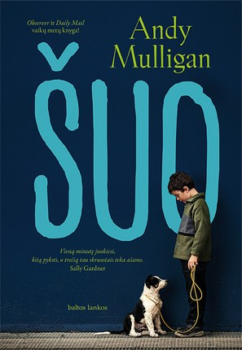 ŠUO: ilgas ir sudėtingas kelias, kad suprastum, jog nieko nėra brangiau už tikrą draugystę, meilę ir pasitikėjimą.
Andy Mulligan

Tą dieną, kai Tomas, pravėręs krepšį, pirmą kartą išvysta mažą gauruotą šuniuką, jo gyvenime įsižiebia viltis. Pagaliau jis turi tikrą draugą, su kuriuo gali vaikščioti po parką, nuo ryto iki vakaro mėtyti kamuoliuką ir tvirtai apsikabinti prieš užmigdamas!
Tačiau smalsiam ir energingam šuneliui vardu Voras apsiprasti su naujų namų taisyklėmis nėra taip paprasta. Atrodo, kad jo pastangos lyg tyčia pridaro bėdų ir viską apverčia aukštyn kojomis. Tad ilgainiui maža Voro širdelė ima abejoti: gal visgi jis nėra pats geriausias pasaulio šuo, gal Tomas jo visai nemyli, gal Vorui laikas palikti šiuos namus?

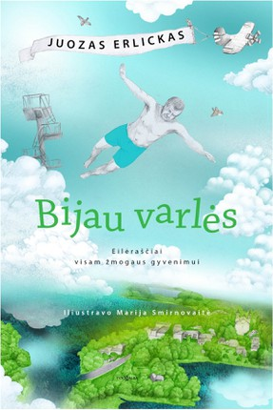 BIJAU VARLĖS: eilėraščiai visam žmogaus gyvenimui
Juozas Erlickas
Įvairaus amžiaus skaitytojų (ir vaikų, ir suaugusiųjų) mėgstamose eilėse – satyriškas ir drauge romantiškas požiūris į vaikystę, gamtą, praeitį.

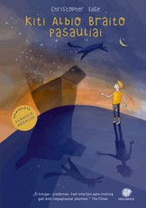 Kiti Albio Braito pasauliai
Christopher Edge
Albio Braito tėvai – mokslininkai, žinantys atsakymus į visus klausimus. Tačiau kartą sūnus užduoda tokį klausimą, į kurį tėtis neturi atsakymo. Ne veltui Albis mokslininkų vaikas, – berniukas greitai padaro išvadas ir pasitelkęs kvantinę fiziką leidžiasi į nuotykių kupiną kelionę po… paralelinius pasaulius!
Knygoje „Kiti Albio Braito pasauliai“ įtaigiai ir paprastai pasakojama apie sudėtingus dalykus.

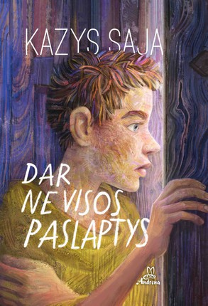 Dar ne visos paslaptys: tiems, kurie jau mokosi mąstyti
Kazys Saja
Apsakymų herojai – vaikai, paaugliai, jauni žmonės. Rašytojas tarsi sugrįžta į savo vaikystę ir jaunystę, persipina praeitis ir nūdiena, atgaivinama istorinė atmintis, susijusi su dvasiniu visuomenės diagnozavimu. Dramatiški personažų likimai, sudėtingi charakteriai yra įdomūs įvairaus amžiaus skaitytojams.

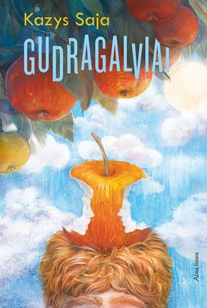 Gudragalviai
Kazys Saja
Knygą „Gudragalviai“ sudaro nauji apsakymai, skirti jaunesnio ir vidurinio amžiaus moksleiviams, bet tinkantys ir suaugusiems.

Berniukas dryžuota pižama
John Boyne
„Berniukas dryžuota pižama" – tai istorija apie Antrojo pasaulinio karo metu veikusią koncentracijos stovyklą, kurios gyvenimas vaizduojamas nekalto vaiko akimis. Susidūrus dviem skirtingiems pasauliams kyla daug nesusipratimų. Devynmetis nesupranta, kodėl tiems žmonėms negalima ištrūkti iš už tvoros. Jis stebisi, kodėl Šmuelis visus kareivius vadina blogais, juk Bruno tėtis – labai geras. Nepaisant to, tarp berniukų užsimezgusi draugystė abiem jiems teikia džiaugsmo ir vilties.
„Berniukas dryžuota pižama", išverstas į daugiau nei trisdešimt kalbų, pelnęs daugybę apdovanojimų, be kita ko, paskelbtas tarptautiniu 2008 metų bestseleriu. Pagal knygą pastatytas to paties pavadinimo filmas. Pristatome naują pataisytą šio romano leidimą.

VABALŲ MŪŠIS: trečioji ir paskutinė „Vabalų“ trilogijos dalis
M.G. Leonard
Ši knyga skaitytojus pakvies ne tik įsilieti į nenutrūkstantį nuotykių srautą, bet ir panardins į kvapą gniaužiantį vabalų gyvenimą, parodys, kaip svarbu rūpintis mylimais žmonėmis ir mus supančiu pasauliu.

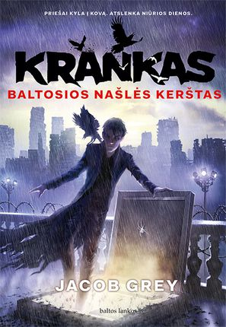 Krankas. Baltosios našlės kerštas. 3 knyga
Jacob Grey
Varnų užkalbėtojas Krankas nugalėjo didžiausią savo priešą Mezgėją ir įveikė Musių Močią. Rodėsi, kad Juodamūris pagaliau taps draugišku miestu ne tik paprastiems žmonėms, bet ir gyvūnų užkalbėtojams.
Tačiau kaip tik tada, kai buvo beįsivyraujanti ramybė, atėjo laikas susiremti su jėga, kokios Krankas nė nesapnavo. Ar jis išdrįs kovoti su tuo, ką buvo prisiekęs saugoti?

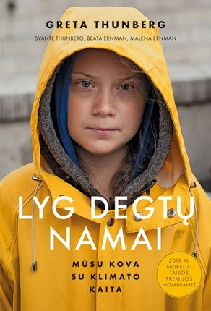 LYG DEGTŲ NAMAI: mūsų kova su klimato kaita
Greta Thunberg, Svante Thunberg, Beata Ernman, Malena Ernman

Greta Thunberg ir jos jaunesnė sesuo Beata Ernman gimė žymios Švedijos operos solistės Malenos Ernman ir aktoriaus Svantės Thunbergo šeimoje. Dėl koncertinės Malenos veiklos šeima dažnai keliavo, o tai daryti su dviem vaikais nėra itin paprasta. Gyvenimo nepalengvino ir mergaitėms augant išryškėjęs kitoniškumas: Gretai buvo diagnozuotas Aspergerio sindromas, o Beatai – dėmesio trūkumo ir hiperaktyvumo. Nors visuomenėje tokios diagnozės neretai kelia užuojautą, pati motina knygoje rašo visuomet į tai žvelgusi „ne kaip į neįgalumą, o kaip į supergalią".
Gretos jautrumas, nuoširdus susirūpinimas klimato kaita ir Žemės ateitimi atsiskleidė kur kas anksčiau, nei apie tai sužinojo pasaulis. Dar mokydamasi pradinėse klasėse mergaitė įtikino šeimą atsisakyti mėsos ir nuolat skatino motiną pagalvoti apie keliones lėktuvais, prisidedančias prie šiltnamio efekto. Tad dukters streikas prie šalies parlamento Malenos nė kiek nenustebino.
Į vienišą penkiolikmetę, dienas leidžiančią prie Riksdago, greitai atkreipė dėmesį žiniasklaida. Netrukus streikai ėmė plėstis ir į kitas Švedijos sostinės vietas, į kitų šalies miestų mokyklas. Švedijos mokinių judėjimas „Penktadieniai dėl ateities" (#FridaysForFuture) tapo pasaulinis 2018 m. gruodį, kai Greta Thunberg buvo pakviesta kalbėti Jungtinių Tautų Klimato kaitos konferencijoje Katovicuose. O 2019 m. įvyko bent du streikai ir kiekviename dalyvavo jau per milijoną moksleivių visame pasaulyje.
------
2018 m. vasarą Greta Thunberg tebuvo paprasta, nekalbumu ir drovumu išsiskirianti mergaitė. Dabar jos vardą linksniuoja visas pasaulis. Viskas prasidėjo vieną 2018 m. rugpjūčio rytą, tądien 15-metė Stokholmo moksleivė atsisėdo prie Švedijos parlamento ir išskleidė plakatą su užrašu „Mokyklos streikas dėl klimato". Ši knyga pasakoja Gretos ir jos šeimos istoriją.

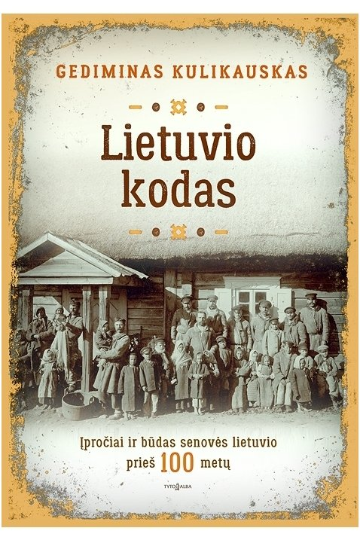
Gediminas Kulikauskas – gerai žinomas istorikas, trijų knygų („Apelsinų kontrabanda“, „Elektros boikotas“ ir „Respublika prieš Maskvą“) autorius, dirbantis Lietuvos muitinėje. Domisi Lietuvos kasdienybės, karo ir kontrabandos istorija, nuolat publikuoja straipsnius žurnaluose „Verslo klasė“, „Iliustruotoji istorija“.
„Lietuvio kodas“- knyga apie carinės ir smetoninės Lietuvos visuomenės bruožus ir netikėtą jų raišką šių dienų Lietuvos gyvenime. Čia, naudojantis gausia istorine medžiaga, atskleidžiama, ką amžių sandūroje (t. y. XIX a. pabaigoje – XX a. pradžioje) gyvenusiam lietuviui reiškė žemė, miškas ir... degtinė ar emigracija. Kas labiausiai rūpėjo anų laikų lietuviui, kuo jis džiaugėsi, ko gėdijosi, kaip to meto Lietuvoje žiūrėta į verslą ar amatus, kas (ir kada) valgyta, o kada (ir kiek) praustasi. Kaip Lietuvoje atsirado lauko tualetai, kiek kontrabandos buvo knygnešystėje, kaip „lietuvinta“ kalba ir kokios aistros virė dėl būtinybės (ne)griauti carinius paminklus. Knygoje – daugybė faktų ir fotografijų, istorinių akimirkų ir asmeninių istorijų, panardinančių skaitytoją į šimto metų senumo gelmę, kurioje jis tikrai ras ir tai, ko visai nesitikėjo.
Autorius tarsi atsuka veidrodį į mus pačius: viena vertus, senųjų lietuvių tikrovė prieš 100 metų atrodė visiškai kitaip; kita – daugelį mūsų protėvių pažiūrų, bruožų nesunkiai atpažintume ir šių dienų tautiečių gyvenime.
„Apelsinų kontrabanda ir kiti pasakojimai apie smetoninę Lietuvą“ –vienuolikoje istorijų atsiskleidžia Pirmosios Lietuvos Respublikos pasaulis: spalvingas, nepaprastai įdomus ir keistas. Pasakojimai apie tarpukario paštininko ar taksisto darbo ypatumus (vairuotojui drausta spjaudytis ir miegoti ant keleivių sėdynių), bene ambicingiausią ir įspūdingiausią to meto Lietuvos projektą – Žemaičių plento statybą ir jo statytojų kasdienybę, „klimatą gadinusio“ radijo paplitimo keistenybes, pompastišką Antano Smetonos 60-mečio jubiliejaus šventę ir tikriausiai vienintelį tarpukario „tankų mūšį“ nevykusio „Geležinio vilko“ perversmo prieš tą patį „tautos vadą“ metu. Taip pat – lobių ieškotojus: nuo pilkapių rausėjų žiloje senovėje iki tarpukario Rambyno kalno kasinėtojų ar šių dienų metalo ieškiklių naudotojų. Be abejonės, ir apie kontrabandą – mielių, spirito ir apelsinų.
Pasitelkiant daugybę faktų ir autentiškų fotografijų piešiama tarpukario Lietuva: siužetai įdomesni už randamus detektyvuose. Šioje kasdienybės istorijoje – daug pasakojimų apie žmones ir komiškus, o kartais didvyriškus poelgius ir įvykius, kurie nebūtinai pateko į „didžiosios istorijos“ puslapius. Tačiau iš jų, likusių užkulisiuose, mes galime sužinoti, ką galvojo, kaip elgėsi, ko norėjo ir ko bijojo mūsų tautiečiai prieš šimtą ir mažiau metų. Ir kodėl.

